**Abhishek Kumar**

**SapID- 500106851**

**DATA STRUCTURE VIVA 1**

1. Print a pattern of numbers from  1 to n  as shown below. Each of the numbers is separated by a single space.

4 4 4 4 4 4 4

  4 3 3 3 3 3 4

4 3 2 2 2 3 4

  4 3 2 1 2 3 4

  4 3 2 2 2 3 4

  4 3 3 3 3 3 4

  4 4 4 4 4 4 4

**Code:**

#include<stdio.h>

int main()

{

    int n,i,j;

    printf("Enter Length: ");

    scanf("%d",&n);

    if(n<=0)

    {

        printf("Value Is Negative\n");

    }

    else

    {

        for(i=1;i<=n;i++)

    {

        for(j=1;j<=n;j++)

        {

            if(i==1||j==1||i==n||j==n)

            {

                printf("4 ");

            }

            else if(i==2||j==2||j==n-1||i==n-1)

            {

                printf("3 ");

            }

            else if(i==3||j==3||j==n-2||i==n-2)

            {

                printf("2 ");

            }

            else{

                printf("1 ");

            }

        }

        printf("\n");

    }

    }

    return 0;

}

**ScreenShots:**

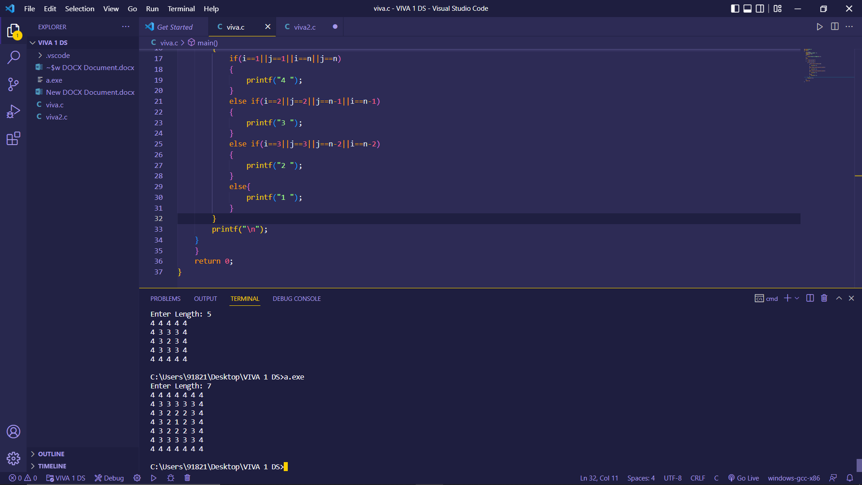

1. <https://www.hackerearth.com/practice/basic-programming/input-output/basics-of-input-output/practice-problems/algorithm/mojtaba-prepares-contest-29b2a044/>

**Code:**

#include<stdio.h>

int main()

{

    int green=0,purple=0,part=5,first,second,i,ppurple=0,pgreen;

    printf("Number Of Participants: 5\n");

    printf("Cost Of Green Balloon: 5rs\n");

    printf("Cost Of Purple balloon: 2rs\n");

    printf("5 2\n");

    for(i=0;i<5;i++)

    {

        scanf("%d", &first);

        scanf("%d \n", &second);

        if(first==1)

        {

            green++;

        }

        else if(first==0)

        {

            green=green;

        }

        if(second==1)

        {

            purple++;

        }

    }

    printf("\ngreen ballons: %d" ,green);

    printf("\nPurple Balloons: %d", purple);

    pgreen=green*5;

    ppurple=purple*2;

    printf("\nTotal green ballons Price: %d Rs" ,pgreen);

    printf("\nTotal Purple ballons Price: %d Rs" ,ppurple);

    return 0;

}

**SCREEN SHOTS:**

